オゾニウム

# 国旗

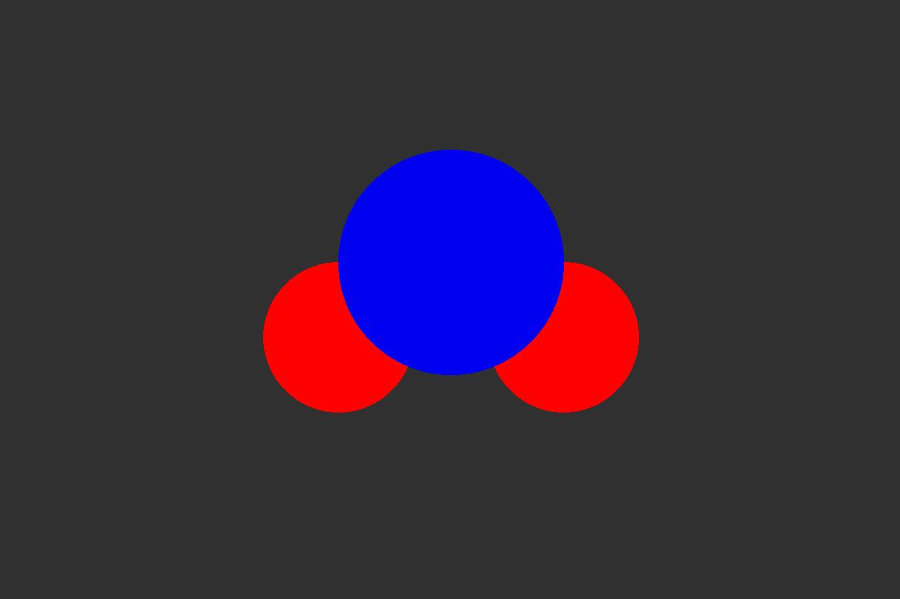

# 情報

|  |  |
| --- | --- |
| 国名(火付漢字名) | 音造弐武 |
| 国家体制 | 原子主義国 |
| 首都 | ヤンナルク |
| 言語 | セプチルゴン語 |
| 国家元首 | ヤム・クルス |
| 通貨 | ツリーム |
| 人口 | 1,159万人 |
| 国歌 | オゾンホール・ロックダウン |
| GDP | 2,609億$ |
| 総兵力 | 0人 |
| 宗教 | 原子崇教(オゾニウム篇) |

嘗てアトランティス連邦のラクラット州の辺りだった。オゾニウム(HO3)という物質が地下に存在する。この物質から水が生成出来る。そのため化学技術が発展していたが、複水爆で人と共に化学技術も消滅した。最近になって少しずつ当時の化学技術を蘇らせるプロジェクトが始まった。オゾニウムはリン(P)と結合しやすくリン酸オゾニウム(HPO3)になりやすい。水よりモル質量が多いため沸点と融点が高め。

# 人種割合